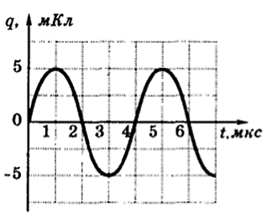
- На рисунке показан график зависимости заряда от времени. Чему равен перил колебаний заряда? Напишите зависимость q(t).
- В наборе радиодеталей для изготовления простого колебательного контура имеются две катушки с индуктивностями L₁ = 1 мкГн и L₂ = 2 мкГн, а также два конденсатора, ёмкости которых С₁ = 3 пФ и С₂ = 4 пФ. При выборе каких элементов частота собственных колебаний контура будет наибольшей?
- .Сила тока в первичной обмотке трансформатора 0,5 А, напряжение на её концах 220 В. Сила тока во вторичной обмотке 11 А, чему равно напряжение на её концах ?
- Чему равен период колебаний в колебательном контуре, состоящем из конденсатора ёмкостью 20 мкФ и катушки индуктивностью 0,05 Гн
- Колебательный контур радиоприёмника содержит конденсатор, ёмкость которого
- 10 нФ. Какой должна быть индуктивность контура, чтобы обеспечить приём волны длиной 300 м?
- 1.Радиостанция работает на частоте 70 МГц. Найдите длину электромагнитных волн, излучаемых антенной радиостанции.
- 2.На рисунке показан график колебаний силы тока в колебательном контуре с антенной. Определите длину электромагнитной волны, излучаемой антенной.
- 3.Напряжения на концах первичной и вторичной обмоток ненагруженного трансформатора U₁ = 220 В и U₂ = 11 В. Каково отношение числа витков в первичной обмотке к числу витков во вторичной .
- Определите длину волны излучаемым контуром, состоящем из катушки индуктивностью 2,5 мГн и конденсатора емкостью 9 мкФ,
- Уравнение колебаний напряжения на конденсаторе имеет вид: U = 60сos(12*10³t), где все величины выражены в СИ. Найдите длину волны.
- Максимальный заряд на конденсаторе 10 мКл, амплитуда силы тока на катушке 0,1 А. Определите длину волны контура.
- При настройке контура радиопередатчика его индуктивность увеличили. Как при этом изменятся следующие три величины: период колебаний тока в контуре, частота излучаемых волн, длина волны излучения?
Для каждой величины определите соответствующий характер изменения:

1) | увеличится
2) | уменьшится
3) | не изменится
Запишите в таблицу выбранные цифры для каждой физической величины. Цифры в ответе могут повторяться.

Период колебаний тока в контуре | Частота излучаемых волн | Длина волны излучения

- Колебательный контур состоит из конденсатора электроемкостью С и катушки индуктивностью L настроен на длину волны 200 м. Какую длину волны излучает контур, если электроемкость конденсатора, и индуктивность катушки увеличить в 2 раза?

